Дата 15.04.2016
Документ Чертеж D:\Мои документы\Чертежи Компас\2016 год\Германия\Ф 920 мм , черт №
КР-0024-16 (ВА 004).cdw\Ширяева О.Г., тел.: 35-96-84
----------------------------------------------------------------------------------------------------------------------------------------
Координатные точки

Точка 1
x = 0.000000 мм
y = 0.000000 мм
Точка 2
x = 99.000000 мм
y = -25.000000 мм
Точка 3
x = 121.000000 мм
y = -25.000000 мм
Точка 4
x = 128.789288 мм
y = 23.340516 мм
Точка 5
x = 170.792878 мм
y = 59.497658 мм
Точка 6
x = 227.952187 мм
y = 86.062098 мм
Точка 6а
x = 270.000000 мм
y = 105.337363 мм
Точка 7
x = 312.046798 мм
y = 86.063277 мм
Точка 8
x = 369.346109 мм
y = 59.499115 мм
Точка 9
x = 392.251531 мм
y = 41.969579 мм
Точка 10
x = 404.000000 мм
y = -0.000000 мм

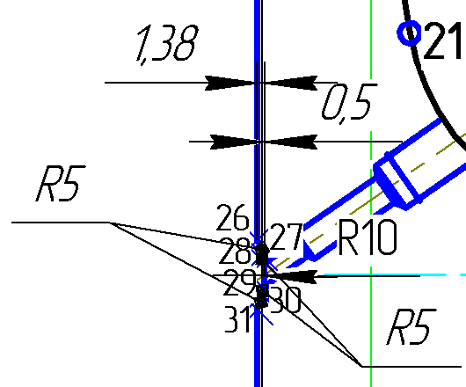
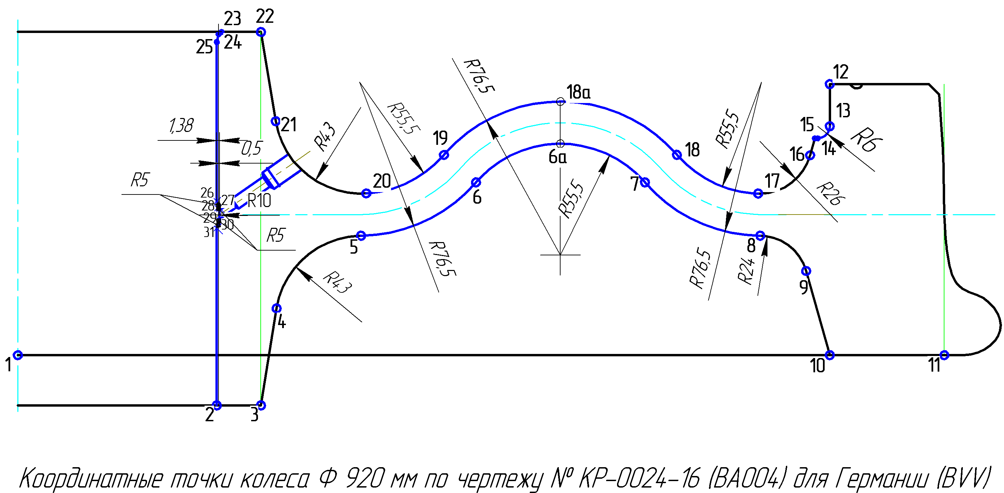

Точка 11
x = 461.000000 мм
y = 0.000000 мм
Точка 12
x = 404.000000 мм
y = 135.000000 мм
Точка 13
x = 404.000000 мм
y = 114.000000 мм
Точка 14
x = 398.000000 мм
y = 108.000000 мм
Точка 15
x = 396.530049 мм
y = 108.000000 мм
Точка 16
x = 394.196976 мм
y = 99.567154 мм
Точка 17
x = 368.369091 мм
y = 80.511382 мм
Точка 18
x = 327.960993 мм
y = 99.765043 мм
Точка 18а
x = 270.000000 мм
y = 126.337363 мм
Точка 19
x = 212.033490 мм
y = 99.758638 мм
Точка 20
x = 173.414494 мм
y = 80.582444 мм

Точка 21
x = 128.324257 мм
y = 116.514387 мм
Точка 22
x = 121.000000 мм
y = 161.000000 мм
Точка 23
x = 101.372500 мм
y = 161.000000 мм
Точка 24
x = 99.913120 мм
y = 159.846715 мм
Точка 25
x = 98.999229 мм
y = 156.000000 мм
Точка 26
x = 98.999988 мм
y = 76.667044 мм
Точка 27
x = 99.869097 мм
y = 73.849999 мм
Точка 28
x = 100.036597 мм
y = 72.566666 мм
Точка 29
x = 100.036597 мм
y = 67.433334 мм
Точка 30
x = 99.869097 мм
y = 66.150001 мм
Точка 31
x = 98.996597 мм
y = 63.327990 мм

